Schule
Klasse
Tischnummer

Station
„Aktivurlaub“
Teil 3

Arbeitsheft

Teilnehmercode

Liebe Schülerinnen und Schüler!

Der letzte Tag eures Aktivurlaubs ist angebrochen. Alle Teilnehmer sind auf der Troier Hütte auf dem Berg Seceda. Der Hüttenbesitzer hat nicht mit einer so großen Anzahl von Urlaubern gerechnet. Jetzt ist er leider etwas mit der Getränkebestellung für die Happy Hour überfordert. Zum Glück seid ihr mathematisch begabte Aktivurlauber anwesend und könnt ihm helfen.

Wichtig: Bearbeitet bitte alle Aufgaben der Reihe nach!

Zu dieser Aufgabe gibt es Hilfen im Hilfeheft.
Diskutiert hier eure wichtigsten Ergebnisse und fasst sie zusammen.
Zu dieser Aufgabe gibt es eine Simulation oder ein Video.
Zu dieser Aufgabe gibt es Material auf eurem Tisch.

Wir wünschen Euch viel Spaß beim Experimentieren und Entdecken!

Das Mathematik-Labor-Team

Der Hüttenbesitzer hat folgendes Problem:

Die Getränke müssen mit der Gondel auf den Berg gebracht werden. Der Ladebereich der Gondel kann nur 45 kg tragen. Jede angefangene Gondel kostet einen Aufpreis von 5 €. Daher möchte der Hüttenbesitzer nur so viele Gondeln nehmen wie unbedingt nötig sind. Die Getränke werden in Kästen geliefert.
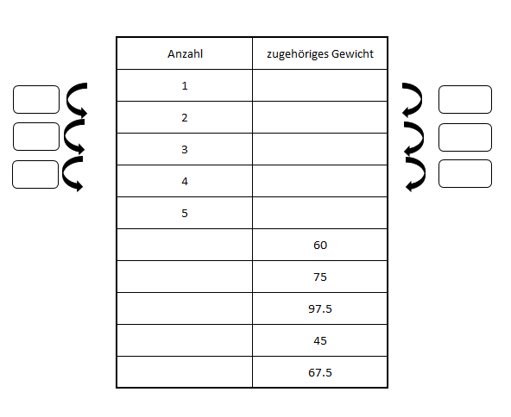
  - Jeder Kasten enthält sechs Flaschen. Jede Flasche ist mit einem Liter gefüllt. Findet heraus, wie viel eine bestimmte Anzahl von Kästen wiegt. Geht zum Wiegen, an den ausgezeichneten Platz und wiegt mehrere Kästen. Tragt eure Ergebnisse in die obere Hälfte der Tabelle ein.

  - Untersucht die Veränderung des Gewichts, wenn die Anzahl der Getränkekisten zunimmt. Füllt dazu die Änderungen des Gewichts in die Kästchen neben der Tabelle. Was fällt euch auf?
  - Stellt einen Term auf, mit dem ihr das Gewicht einer beliebigen Anzahl von Getränkekisten errechnen könnt.
1.4 Füllt nun den unteren Teil der Wertetabelle aus. Wie viele Getränkekisten passen zu den angegebenen Gewichten? In das karierte Feld könnt ihr eure Nebenrechnungen (falls nötig) schreiben.

1.5 Berechnet das Gewicht einer einzelnen Flasche, ohne sie zu wiegen. Das Gewicht einer Flasche könnt ihr vernachlässigen. Wieviel wiegt ein leerer Kasten?
1.6 Seht euch Simulation 1 an. Ihr könnt das Gewicht eines Getränkekastens einstellen. Beantwortet mit Hilfe der Simulation die Aufgabe 1.7.
1.7 Eine Gondel darf nur mit 45 kg beladen werden.
- Wie viele Getränkekisten können vom Lieferanten in eine Gondel gepackt werden? Bestimmt die ungefähre Anzahl, indem ihr in der Simulation den entsprechenden Wert ablest.
- Überprüft eure Vermutung mit eurem Term aus Aufgabe 1.3.

1.8 Bestimmt die Anzahl an Gondeln, die beladen werden müssen, damit 450 Liter Getränke auf die Hütte geliefert werden können. Beachtet, dass der Hüttenbesitzer möglichst viel Geld einsparen möchte. Das bedeutet, dass die Gondeln möglichst voll beladen sein müssen.
1.9 Ein Kasten kostet 7 €. Der Hüttenbesitzer möchte den Preis pro Gondel ausrechnen. Achtet dabei auf den Aufpreis von 5 € pro Gondel.

1.10 Berechne den Preis der gesamten Bestellung.
Gruppenergebnis
Ihr habt im Aktivurlaub gelernt, wie ihr Zuordnungen mit Worten, einer Tabelle oder einem Graphen beschreiben könnt. Auf der Berghütte habt ihr gelernt eine Zuordnung mit einer Gleichung zu beschreiben. Beispielsweise folgendermaßen

$$x∙5+2=y$$

Auf diese Weise können einige Zuordnungen berechnet werden.
- Welche Bestandteile muss eine Gleichung beinhalten?
- Welche Aspekte der Tabellen und Graphen symbolisieren x und y in der Gleichung?

Der letzte Urlaubstag geht zu Ende. Zum Abschluss unseres Urlaubs wird gefeiert. Da Happy Hour ist, bietet die Hotelbar Cocktails zum halben Preis an. Die Getränke werden in zwei verschiedenen Gläsern serviert.
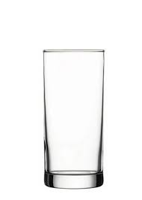
1. Cocktailglas 2. Longdrinkglas
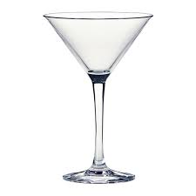

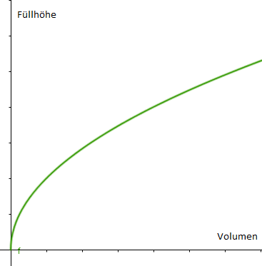2.1 Befüllt man die Gläser, so steigt der Pegel im Glas unterschiedlich schnell an. Schaut euch die abgebildeten Graphen an! Welcher Graph passt zu welchem Glas, wenn bei der Befüllung die Füllhöhe vom Volumen abhängig ist?
2.
1.
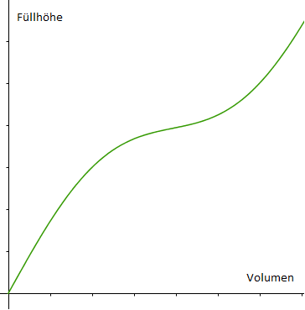

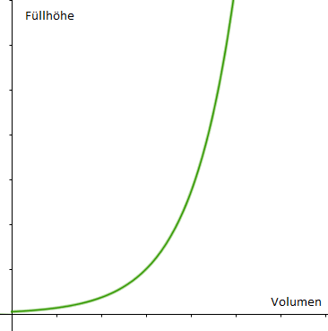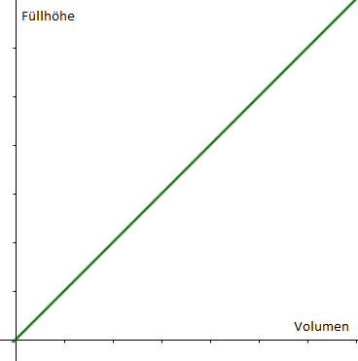
4.
3.

Schreibt eure Vermutung auf und begründet sie!
2.2 Überprüft eure Vermutung nun mit Hilfe der Simulation 2.
Wählt dazu ein Gefäß aus, indem ihr bei dem gewünschten Glas ein Kreuz setzt. Füllt das Glas schrittweise und notiert die Füllhöhe. Blendet hierfür das Lineal ein und platziert es so, dass ihr die Füllhöhe gut ablesen könnt. Tragt die Werte in die Tabelle ein. Achtet dabei auf die Werte, die bereits in den Tabellen eingetragen sind.
Tabelle 1: Messwerte Cocktailglas
Wassermenge in ml | 20 | 40 | 60 | 80 | 100 | 120 | 140 | 160 | 180 | 200 | 220
Füllhöhe in cm

Wassermenge in ml | 240 | 260 | 280 | 300 | 320 | 340 | 350 | 360 | 370 | 380 | 390
Füllhöhe in cm

Wassermenge in ml | 400 | 410 | 420 | 430 | 440 | 450 | 460 | 470 | 480 | 490 | 500
Füllhöhe in cm

Tabelle 2: Messwerte Longdrinkglas
Wassermenge in ml | 20 | 40 | 60 | 80 | 100 | 120 | 140 | 160 | 180 | 200 | 220
Füllhöhe in cm

Wassermenge in ml | 240 | 260 | 280 | 300 | 320 | 340 | 360 | 380 | 400 | 420 | 440
Füllhöhe in cm

2.3 Zeichnet nun, mit Hilfe der ausgefüllten Tabelle, die Graphen in das Koordinatensystem. Wählt dazu eine sinnvolle Skalierung der Achsen.
Füllhöhe [cm]
Volumen [ml]

2.4 Vergleicht die entstandenen Graphen mit euren Vermutungen aus Aufgabe 2.1. Falls ihr euch getäuscht habt, woran könnte das liegen?

2.5 In Aufgabe 2.3 habt ihr mit Hilfe der Tabelle die zugehörigen Graphen in das Koordinatensystem gezeichnet. Welcher der Graphen ist genauer? Begründet eure Antwort!
2.6 Schaut euch die Messwerte des Longdrinkglases aus Tabelle 2 noch einmal genau an. Findet eine Gleichung, die die Zuordnung von Füllhöhe und „Wassermenge“ beschreibt.

2.7 Welche Wassermenge müsste man in ein 15 cm hohes Longdrinkglas einfüllen, damit dieses überläuft?

Gruppenergebnis
Fasst hier eure Ergebnisse aus den Aufgaben 2.1 bis 2.7 zusammen.
Nutzt erneut die Simulation 2.
Ihr könnt dort ein weiteres Glas einblenden und schrittweise befüllen.
Versucht, ohne eine Wertetabelle zu erstellen, einen Graphen für die Befüllung des Glases zu skizzieren.

Leider ist der Kurzurlaub schon vorbei. Auf der Heimfahrt gibt es allerdings noch einen letzten Stopp – an einer Rennstrecke. Alle Teilnehmer dürfen die Strecke abfahren. Auf einer Anzeigetafel wird die Geschwindigkeit dokumentiert.
Gemeinsam versuchen die Teilnehmer mehr Informationen über die Strecke sowie über die Geschwindigkeit des Fahrers herauszufinden.
3.1 Wie lang ist eine Runde?

3.2 Wie ist die Maximalgeschwindigkeit, wie die Minimalgeschwindigkeit?

3.3 Wie häufig musste der Fahrer mit der Geschwindigkeit runtergehen. Woran könnte das gelegen haben?

3.4 Die Teilnehmer überlegen, wie die Strecke wohl von oben aussieht. Habt ihr eine Idee, welche der abgebildeten Strecken die richtige ist? Begründet eure Antwort.

3.5 Begeistert fahren die Teilnehmer nach Hause. Ein kleiner Junge möchte für sein Spielzeugauto daheim eine eigene Rennstrecke bauen. Entwerft für ihn eine Rennstrecke.

3.6 Erstellt außerdem einen Graphen, der die Geschwindigkeit des Spielzeugautos im Verlauf der Zeit anzeigt.

Mathematik-Labor „Mathe-ist-mehr“
RPTU Kaiserslautern-Landau
Institut für Mathematik
Didaktik der Mathematik (Sekundarstufen)
Fortstraße 7
76829 Landau

https://mathe-labor.de

Zusammengestellt von:
Mariama Hubig, Christine Weber, Elisabeth Schmidt

Betreut von:
Marie-Elene Bartel

Variante A

Veröffentlicht am:
21.08.2016

